盘点期间仍在收发货：确定截止时点并解释动态库存差异｜云上订货系统
仓库不能停工，盘点员早上九点导出库存，十一点数到某货位，系统数却已经变了。主管看到“少两件”便要求补一张盘亏单；仓管说盘点期间刚发过货，销售又说还有一车退货在门口。三人说的可能是不同时间、不同状态的库存。若不先划定时间和实物边界，盘点差异会把正常收发、迟录单据、在途货物与真正损耗混在一起。此时强行把系统数改成实点数，既可能重复扣库，也可能掩盖真实短少。本文只解决不停工盘点的核心问题：怎样固定一个可复核的截止时点，把这段时间的库存变化逐笔桥接，最后留下能够被财务和仓库共同确认的残差。

先锁定“数的是哪一份库存”，再谈几点截止
盘点的最小核对单元不能只写“某商品”。至少要锁定仓库、货位、SKU、规格、计量单位；企业按批次或效期管理时，还须记录批次、效期或序列号。同一种鸡肉在主仓与南区冷链仓各有数量，主仓调拨出库不能靠分仓入库抵掉主仓的盘亏。同一商品按箱采购、按公斤销售时，也不能把箱数直接和公斤数相减。冻结口径不清，后面做得再精细都是错误的账实比较。
设定 T0 为盘点快照时间，要写到分钟，保留导出的原始文件或原始查询条件。快照应包括哪些仓位、哪些可用或隔离状态，也要明列。正在拣货但尚未出库、司机已经装车但系统仍待审核、供应商送到门口但尚未验收入位，三种货物的实物位置和账面状态完全不同。盘点负责人在开始前为每一种临界状态指定暂存区和记录方式；无法确认的先列待核，不为使账实相等而假定它已属于货架库存。
T0 不等于全仓所有商品的实点时刻。一个货位在十点数完，另一个货位到下午两点才数，第二个货位仍用上午十点的实点口径会错。每张盘点记录应有本货位、本 SKU 的实际完成时点 T1，或实行区域短暂停作业：工作人员逐区数完、确认后再放行该区域。确实不能停时，就依赖“快照 T0—期间每笔实物移动—实点 T1”的桥接记录。大仓可以分区、分班、分批盘点，但每个单元都必须知道自己的边界。
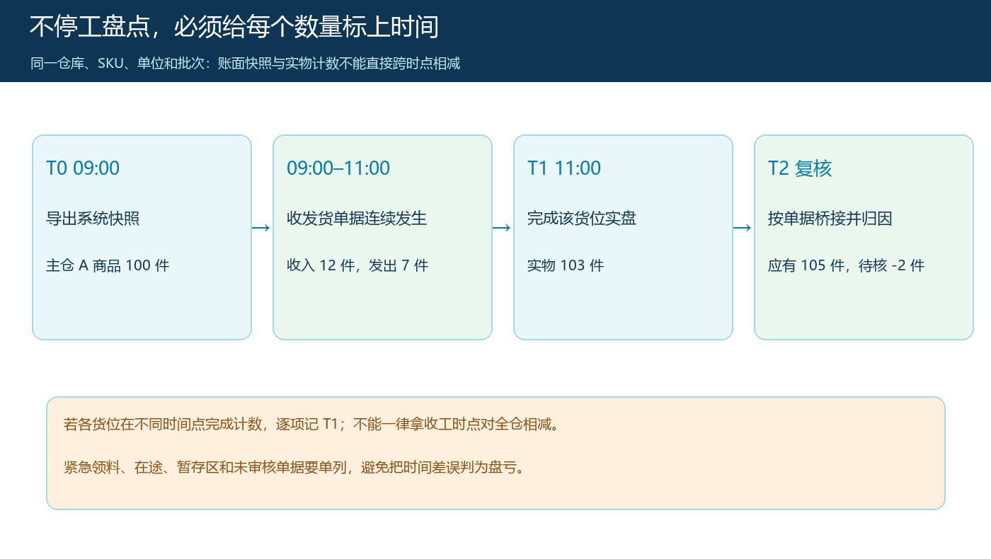
图1：时间轴是教学示例；逐货位记实点时刻，不能把全仓收工时间误用为每个商品的盘点时刻。

盘点作业不断货，但每一笔移动必须过交接点
仓库可优先把待盘货位短暂停止拣货和入位，必要的急单走单独通道。若营业无法容许暂停，则给每次移动留四个信息：哪个 SKU 和批次、多少数量、实物何时离开或进入哪个货位、对应哪张业务单。移动者与盘点员最好分别签认；至少由一名现场负责人核对，防止盘点员刚数完，拣货员拿走两箱却无人标记。现场纸签或电子登记都可以，但事后必须能与系统原单逐条对上，不能只有微信群一句“刚才搬过”。
销售订单生成不等于货物出库，采购单下达也不等于货物已入仓。要区分单据创建时间、审核时间、系统库存生效时间、实物交接时间四类事件。动态桥接通常以与本次实点相一致的实物移动为主，再用系统流水找差异；如果系统按审核状态生效，两者时间不一致，就把“已动实物未入系统”和“系统已变实物未动”拆成待核项。比如九点半商品已装车，十点才审核出库，盘点员九点四十五数到货架时，单纯取十点流水会以为这件商品在架上。反过来，提前审核出库、车辆却还未取货，也会造成表面盘盈。处理方法是追交接事实，不是强行规定所有单据按创建时间算。
下图是云上订货真实盘点确认界面：它把商品、规格、单位、盘点时数量、录入数量和调整数量放在一行。该记录显示某次主仓盘点的账面 17、录入 16、调整 -1，可证明系统有逐商品确认字段；它本身不能证明这 -1 必然是货损，也不是本文下一节的 100 件教学示例。盘点人应把该行的计数时间、货位、待核移动和复核说明另行与原单关联，先查期间交易，再决定是否形成调整。
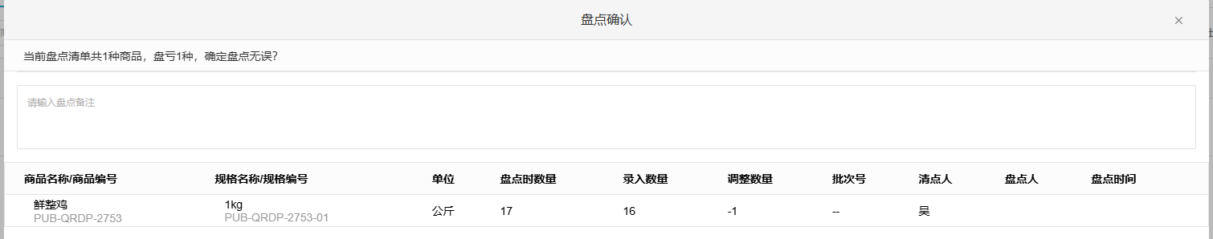
图2：真实系统截图说明盘点确认有哪些可追溯字段；截图中的 -1 不应未经归因就等同于损耗。

用一条数量桥说明：动态收发不等于盘亏
假设某仓某 SKU 在 T0 九点的系统快照为 100 件。九点到该货位 T1 十一点完成实点之间，已经实物入仓且属于该货位的货有 12 件，已经交接出仓的货有 7 件；经过原单、位置和状态核对，这些都是同口径的有效移动。T1 的应有库存是 100＋12－7＝105 件。盘点员此时在同一货位实际数到 103 件，那么尚待调查的残差是 103－105＝-2 件。不能拿 103 直接减 T0 的 100，说盘盈 3 件；也不能把整个下午发生的收发货再加进十一点的数量。图中的数字用于说明计算，不是系统真实数据。
另一种复核方式是把 T1 实点数倒推回 T0：103－期间入仓 12＋期间出仓 7＝98 件，和 T0 快照 100 件相差 -2，结论一致。若两种方向算不出同一个残差，通常说明某笔移动被重复、漏记、放错仓位，或某个时间边界没有统一。建立逐笔桥接表时至少保留原单号、SKU、仓位、批次、实物发生时间、单据审核时间、数量正负、单位、经办人和证据来源。只有一列“今日入库合计、今日出库合计”不足以核对：当天还可能有 T0 前和 T1 后的移动，或同商品不同批次的移动。
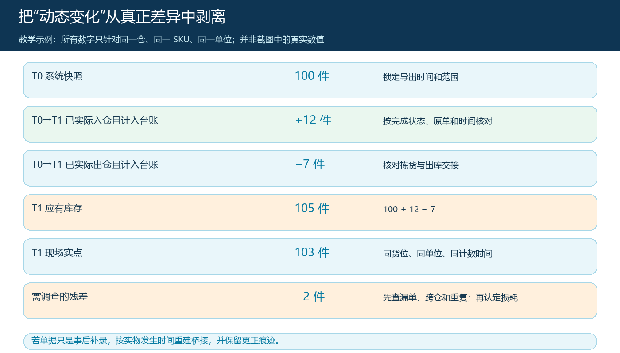
图3：先算同口径应有数，再与同时间实点数相减；-2 是待调查残差，尚不是获批的盘亏。
实际记录可借系统出入库流水追到业务、仓库、时间、数量与单号。下图的真实流水同时出现主仓调拨出库和主仓盘亏出库，也出现分仓的调拨入库。它说明同一商品跨仓有相反方向的变化，且各条记录有各自的出入库时间；但截图中的真实流水不是上面教学算例的 12、7、103，不应把两套数拼接。核对时应按该仓、该商品、该时间窗筛选，再回到调拨、采购、销售或盘点原单确认实际交接状态。
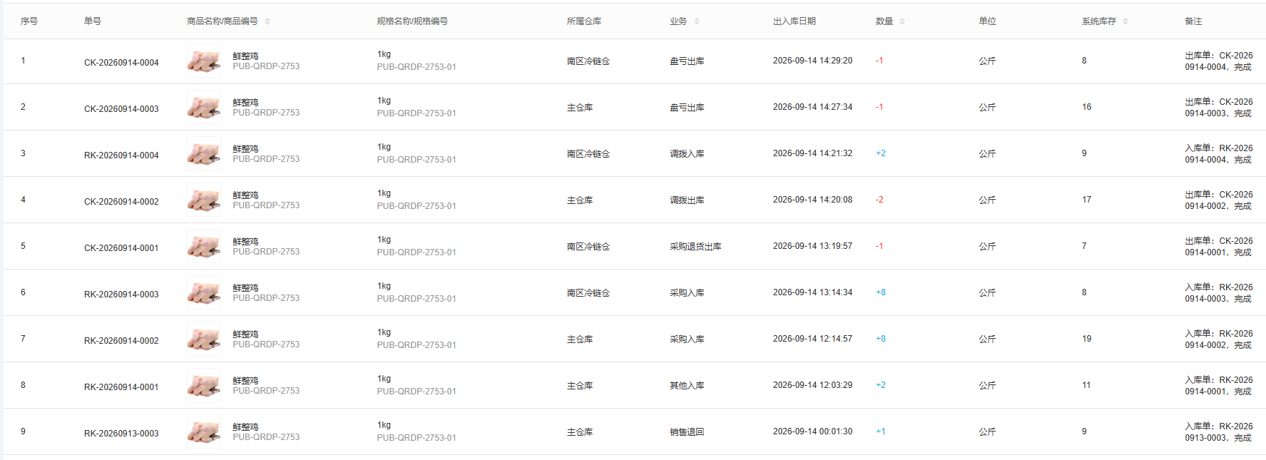
图4：真实系统流水可用于核对同仓同 SKU 的变动；不同仓的调拨两端要分别纳入各自桥接。

残差先按五类核验，不要一步跳到库存调整
第一类是正常收发被误当成差异。现场确有货物从架上移走，系统里也有相应出库单，只是盘点表没有登记它发生于 T0 与 T1 之间。补齐原单和交接时间后，它应进入桥接项，不应再列为盘亏。第二类是单据迟录、倒签或审批滞后。实物已经移动，系统流水晚到；若只看审核时间会少算一笔。此时保留原始操作时间、交接凭证和更正记录，不能直接改写时间戳来“消除差异”。
第三类是在途和暂存货物。门口等待验收的退货、冷库临时隔离区的待检品、已经打包未交司机的订单，是否算入该仓位，要按事前约定的实物边界和真实状态判断。货物在场，不一定在本次被盘货位；单据已开，也不表示货物已经在架。第四类是跨仓、批次、单位或商品编码错位。把主仓出库与分仓入库合并看，会让两仓各自的差异被遮住；把 1 箱当作 1 件，则即使动作时间完全正确也算不平。第五类才是证据排除后仍存在的真正缺溢，包括拣错、散落、破损、漏数、盗损等，应复点、调现场记录并经企业授权程序确认。
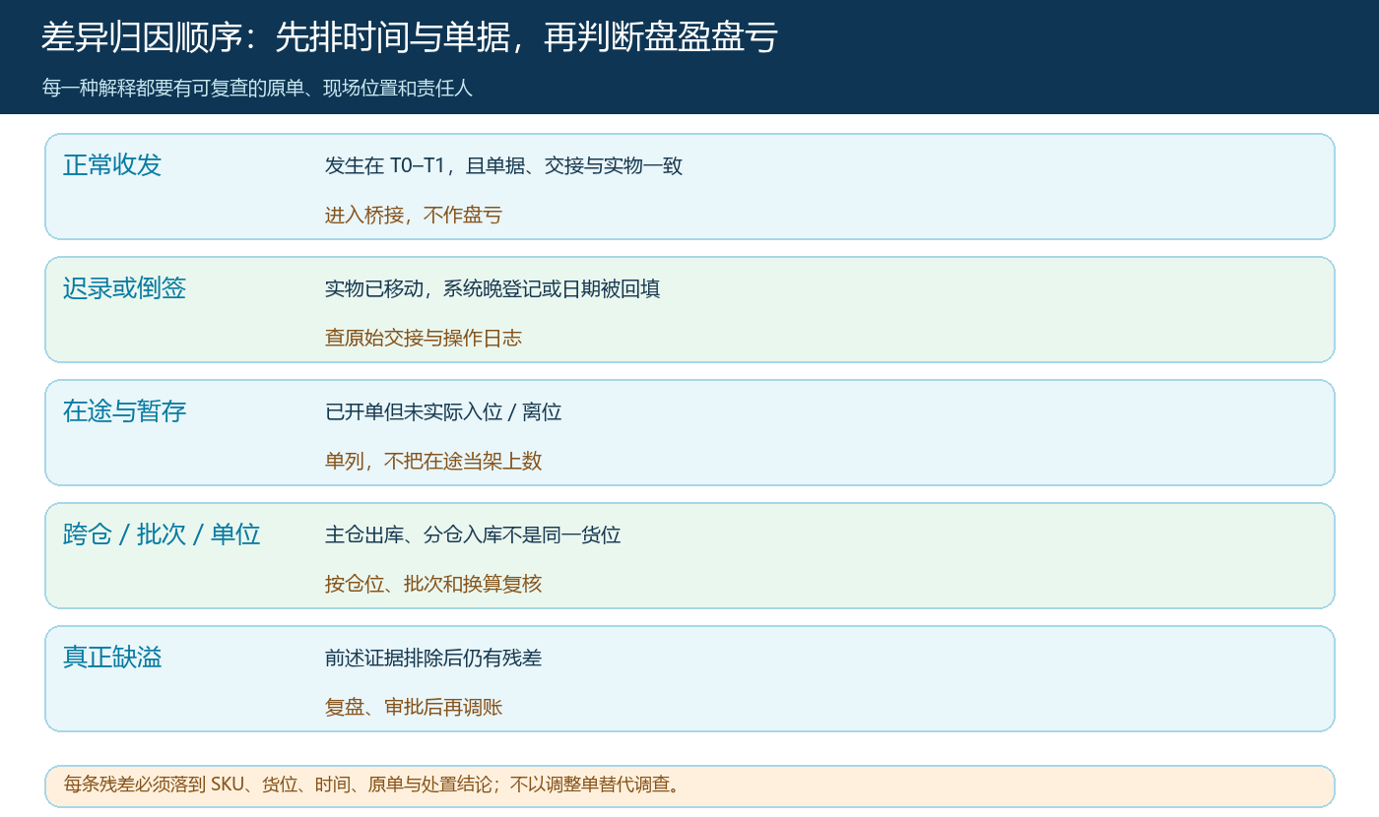
图5：每一类归因对应不同证据和处置，不用一张库存调整单覆盖所有原因。
遇到负数残差，仓管先让另一人按相同货位、批次和单位复点；仍不符时，查 T0 到 T1 前后的原单和实物流转，尤其核对截止点附近几分钟的出入库。财务或库存复核人关注审批和账面生效时点，销售及采购提供急单、退货和送货交接事实。若证据不足，保留“待核 -2”及原因，不要求仓管先补库存数保证日报平衡。实物已在另一货位的，改正位置或单据归属；应入未入的，按真实业务补单；重复出库的，撤销或冲正需依据企业流程。真正盘亏才按授权形成调整，并考虑成本和责任，不得为了通过本次验收倒填一条没有实物事件的业务记录。

一张差异表让仓库、运营与财务在同一事实交接
盘点差异表不必复杂，但每行至少有盘点批次、仓库与货位、SKU 和单位、T0 快照及时间、T1 实点及时间、期间入出库明细链接、应有数、残差、暂定原因、待补证据、责任人、复核人、处理状态。调拨要关联两仓各自的单号，退货要区分客户已退回、承运在途、企业已验收三个阶段。值为零的残差也保留桥接路径：它可能是几笔正常移动恰好相抵，而不是期间没有移动。不能只留盘点汇总表和最后调整后的“正确库存”，否则下次无法复盘当时为什么差了两件。
岗位交接可设三个闸口。仓管签认货位、数量、实点时间及现场移动记录，保证实物事实完整；业务经办人签认采购、销售、调拨和退货的原单状态，保证桥接明细完整；财务或授权复核人检查残差归因及调整依据，确认哪些是时间差、哪些需要账务处理。三方意见不同，争议项继续列待核，不能凭职位高低直接覆盖现场证据。盘点结束后还要抽查一笔同仓入库、一笔同仓出库和一笔跨仓调拨，看下一次作业中是否都能在计数期间自动或手工进入桥接清单。若仍反复出现“系统晚录但没人记实物时间”，说明流程并未真正闭环。

两个容易把结论做错的边界情形
第一种是“账面差异在复点前被新交易冲掉”。九点快照 100，十一点实点 103，按当时入出库桥接得出应有 105、待核 -2。中午又收货 2 件，系统变为 107，复点时货架可能数到 105。若直接把中午的 105 和早上的 105 比，会误以为差异已经消失；实际上两个 105 分属不同时间，需把中午新增的 2 件也带入应有数。若中午复点仍是 105，对中午时点的应有数 107，残差依旧 -2。盘点记录必须能沿时间链重算，不允许取“看起来相等”的两个数字拼接。
第二种是“跨仓调拨两端不同时完成”。主仓实物先装车，分仓尚未卸货。若主仓已出库、分仓尚未入库，企业总量暂时表现为在途；若系统先做了入库、实物仍在车上，分仓货架实点会少。把两仓总数简单相加或用调拨单状态替代现场交接，会让差异在两个仓之间来回移动。应为调拨设置发出时间、承运或暂存责任、到达确认时间和最终入位时间，盘点当时按实际位置单列在途。生鲜、冷链商品还要把批次、效期与重量单位放进交接记录，避免同一商品数量桥算平了，却把不同批次的质量责任掩盖掉。
本篇验收不是“盘点表显示零差异”，而是抽取任何一行都能从 T0 原始快照出发，沿 T0 至该行 T1 的实际移动与原单重算应有数，解释残差，并看到复点、责任人与批准结果。异常单据仍可未结，但原因、金额或数量影响和下一步已明确。只有这样，不停工盘点才不会以一次机械调账换来下一周期的同样争议。

